Мектеп: |  |  | Сарықұдық НОМ
Мұғалімнің аты-жөні: |  |  | Ғалымова Ш.М
Пән/Сынып: |  |  | Математика 2-сынып
Күні: |  |  | 07.09.2021
Ұзақ мерзімді жоспар бөлімі: |  |  | Екі таңбалы сандар
Сабақтың тақырыбы:№ 2 |  |  | 21-ден 100-ге дейінгі сандар
Оқу бағдарламасына сәйкес оқыту мақсаты |  |  | 2.1.1.2.Екі таңбалы сандарды оқу, жазу жəне салыстыру
Оқу мақсаты: |  |  | Барлық оқушылар: 1-10-ға дейін санай алады.  Көптеген оқушылар: бірлік, ондық, жүздікті біледі.  Кейбір оқушылар: 100 кері санай алады.
Саралап оқыту тапсырмалары
Ұжымдық жұмыс  Жаңа тақырыптың түсіндірілуі  Тапсырманы ұсыну және дұрыс жауапты ұсыну арқылы үйрету |  |  |  | Жеке жұмыс  Тапсырманы ұсыну, оқушылар өз бетімен орындауы
Уақыты | Кезеңдері | Педагогтың әрекеті |  | Оқушының әрекеті | Бағалау | Ресурстар
3минут | Басы | Ұйымдастыру бөлімі:  -Сәлеметсіндерме оқушылар!  -Көңіл-күйлеріңіз қалай?  «Көршісін ата» әдісі.  -12 санының көршілерін ата.  -17 бірліктен тұратын санның көршілері қай сан?  -7 бірліктен тұратын санның көршілері қай сан? тсс  «Ой қозғау» әдісі.  -Мен қандай сандарды құруды тапсырдым?  -20-дан бастап кері сана.  -Толық ондықтармен тура сана.  -100 қандай сан?  -Ендеше бүгінгі сабағымыздың тақырыбы қандай болады? |  | -Сәлеметсізбе апай!  -Өте жақсы!  -11,13 сандары  -16,18 сандары  -6,8 сандары  -20,19,18,17,16,15,14,13,12,11,10,9,8,76,5,4,3,2,1  -жүздік  -екі таңбалы сандар | ҚБ: 1-10 балдық жүйе | Бірнеше  10 көлеміндегі цифрлар
35  минут | Ортасы | (Ұ) 1- тапсырма «Есепті шығар» әдісі арқылы жүзеге асады.  А) Екі қабаттан тұратын мектепте 30 кабинет бар. 10 кабинет бірінші қабатта орналасқан.  Екінші қабатта неше кабинет бар?  Сергіту сәті  Біз бір үйде нешеуміз?  Кел санайық ,екеуміз.  Бас бармағым - атам,  Балан үйрек-апам.  Ортан терек –әкем,  Шылдыр шүмек анам.  Кішкентай бөбек - мен.  Біз бір үйде нешеуміз?  Біз бұл үйде бесеуміз.  (Д) 2- тапсырма «Өз пікіріңді айт» әдісі арқылы жүзеге асады.  А) Сандардың моделін қарастыр. Сен 20-ға дейінгі екі таңбалы сандарды және толық ондықтарды білесің. Енді қалған екі таңбалы сандармен таныс бол.  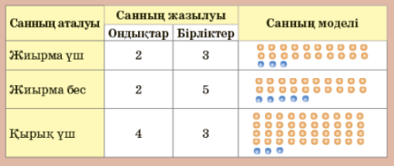 |  | Оқушы тапсырмаларды түсініп оқиды, есепті шығарады.  Ш: 30-10=20  Ж: ЕКінші қабатта 20 кабинет орналасқан.  Дескриптор:  -Есептің шартын, шешу жолын, табады.  -Жауабын шығарады  Өлеңді дауыстап айтып, сергіту жаттығуларын жасайды.  А)Екітаңбалы сандарды атайды.  Ә) Жасырылған сандарды атайды | ҚБ: 1-10 балдық жүйе.  ҚБ: 1-10 балдық жүйе. | Оқулық, дәптер қалам
5 минут | бекіту | 5-тапсырма «Жасырылған санды тап» ойыны:  Үш фишка алып, онымен кестедегі кез келген сандарды жап.  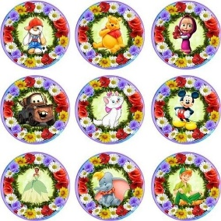 |  | Сыныптағы оқушылар жасырылған сандарды атасын.  Дескриптор:  - Екі таңалы сандарды атайды.  -Сандар кестесінен жасырылған санды атайды | ҚБ: 1-10 балдық жүйе | Оқулық, дәптер қалам
2минут | Кері байланыс | Кері байланыс: «Түрлі түсті доптар» әдісі бойынша өтеді.  

